**1.รายละเอียดธุรกิจ**

**ตารางที่ 1 รูปแบบธุรกิจการผลิตเมล็ดพันธุ์พริก**

|  |  |  |  |
| --- | --- | --- | --- |
| **รูปแบบ** | **ลักษณะดำเนินงาน** | **เกษตรกรกลุ่มเป้าหมาย** | **ผู้รับความเสี่ยงความแปรผันทางราคา** |
| รับซื้อแบบประกันราคา | -เกษตรกรต้องเป็นผู้ปลูกพริกให้ได้มาตรฐานที่บริษัทกำหนด  -เมื่อผลผลิตได้ตาม  มาตฐานแล้ว บริษัทมีหน้าที่นำไปขายในราคาตลาดละหักค่าใช้จ่ายในการขายของเกษตรกร | -คอนแทรคท์ฟาร์มมิ่งแบบประกันราคา ซึ่งเกษตรกรต้องมีความรู้และมีเงินลงทุน โดยใช้ซื้ออุปกรณ์และสามารถปลูกพริกให้ได้เกณฑ์ที่บริษัทกำหนด ให้มีประสิทธิภาพที่ดีกว่าส่งผลให้ต้นทุนทางผลิตลดลง ทำให้มีรายได้ที่สูงกว่า | -บริษัทมีความเสี่ยงในการซื้อขายเมล็ดพันธุ์ ปุ๋ย อุปกรณ์ต่างๆในการผลิต รวมถึงโรงเรือน มักจะปล่อยสินเชื่อไปก่อนแล้วค่อยหักกลบลบหนี้กันหลังจากจบรุ่นถ้าผลผลิตเสียหายบริษัทก็จะแบกรับภาระหนี้สินของเกษตรกร |

**2. ลักษณะการทำพันธสัญญา/ วิเคราะห์ต้นทุนผลตอบแทน**

การทำสัญญาเกษตรกรต้องรวมกลุ่มเป็นจำนวนมากไม่ต่ำกว่าสิบครัวเรือน และติดต่อไปทางบริษัท บริษัทจะลงมาสำรวจจำนวนเกษตรกรและความเหมาะสมต่อพื้นที่เพราะปลูกหากบริษัทประเมินพื้นที่แล้วมีความเหมาะสมและเกษตรกรมีความพร้อม ทางบริษัทจะติดต่อกลับมาและนัดวันเซ็นต์สัญญาในวันเดียวกัน และเมื่อเซ็นต์สัญญาเรียบร้อย แต่มีเงื่อนไขดังนี้

1) บริษัทจะลงทุนในด้านโรงเรือน เมล็ดพันธุ์ ปุ๋ย และยากำจัดสัตตรูพืช

ให้กับเกษตรกรทุกราย ในแต่ละปีสามารถผลิตได้ปีละ 1 ครั้ง

2) เกษตรกรต้องดูแลพืชให้ได้มาตรฐานที่บริษัทกำหนด

3) หากเกษตรกรไม่สามารถทำตามมาตรฐานของบริษัทกำหนด ทางบริษัทจะไม่รับซื้อและยกเลิกสัญญาโดยที่เกษตรกรไม่ต้องเสียค่าเสียหาย

4) ทางบริษัทจะประกันราคา กิโลกรัมละ 8,400 บาท

**2.1 วิเคราะห์ต้นทุน ผลตอบแทน**

**ตารางที่ 2 ต้นทุนการผลิต**

|  |  |
| --- | --- |
| รายการ | บาท:ต่อรอบการผลิต |
| ปุ๋ยและยากำจัดสตรูพืช,เมล็ดพันธุ์ | 40,000 |
| พรวนดินและยกร่อง | 1,000 |
| น้ำมันสูบน้ำ | 1,000 |
| ค่าแรงงาน | 10,800 |
| แรงงานครัวเรือน | 18,000 |
| โรงเรือน | 10,000 |
| **ค่าเสื่อมราคา**  -จอบ  -เครื่องพ้นยา  -เครื่องสูบน้ำ | 100  1,800  6,000 |
| **รวม** | 88,700 |

**หมายเหตุ**

1) โรงเรือนมูลค่า 10,000 บาท อายุการใช้งาน 1 ปี มูลค่าซากเมื่อครบอายุการใช้งานเท่ากับ 0

2) ค่าเสื่อมราคาอุปกรณ์เกษตรกร ได้แก่ จอบ,เครื่องพ้นยา,เครื่องสูบน้ำ มูลค่ารวม 7,900 บาท อายุการใช้งานโดยเฉลี่ย 5 ปี

3) ค่าจ้างแรงงานจำนวน 3 คน จ้าง 12 วัน ตกวันละ 300 บาท

4) ค่าแรงงานในครัวเรือน 2 คน ทำงานวันละ 1 ชั่วโมง เฉลี่ยวันละ 75 บาท

เป็นระยะเวลา 8 เดือน ค่าแรงงานในครัวเรือนเท่ากับ 18,000 บาท

**-ผลตอบแทน**

ได้เมล็ดพันธุ์ 29 กิโลกรัม กิโลกรัมละ8,400 บาท

ได้ค่าตอบแทน 243,600 บาท บริษัทหักค่าต้นทุน 88,700 บาท

ยอดคงเหลือสุทธิ 154,900 บาท

**3.วิเคราะห์ contract model**

เกษตรกรแบบมีพันธุ์สัญญาแบบรวมศูนย์( centralized model)

บริษัท อดัม เมล็ดพันธุ์

นางสาว ฤดีสวัสดิ ตัดสืบ

-แปรรูป เมล็ดพันธุ์

-บรรจุหีบห่อ กระป๋อง

-จำหน่าย แถบยุโรป

-

เป็นรูปแบบที่ประสานงานครบวงจร คือ บริษัทอดัม เมล็ดพันธุ์ นำโรงเรือนและเมล็ดพันธุ์ไปให้เกษตรกร และทางบริษัทอดัม มีการรับประกันราคา และรับซื้อผลผลิตจากเกษตรกร เพื่อนำมาแปรรูปเป็นเมล็ดพันธุ์ บรรจุหีบห่อเป็นกระป๋อง และจำหน่ายเมล็ดพันธุ์ไปต่างประเทศแถบยุโรป

**4. วิเคราะห์โอกาสและความเสี่ยง**

**ตารางที่ 3 แสดงโอกาศและความเสี่ยงของเกษตรกร**

|  |  |
| --- | --- |
| **โอกาสเกษตรกร** | **ความเสี่ยงเกษตรกร** |
| 1)ได้รับปุ๋ย,เมล็ดพันธ์ในการผลิต  2) เข้าถึงแหล่งเงินทุนและสินเชื่อ  3) ได้รับการอบรมในการผลิต เพิ่มทักษะในการผลิต  4) ได้รับการประกันราคาผลผลิต  5) เข้าถึงตลาดผู้ซื้อได้ | 1) สภาพอากาศ ร้อนเกินไป หนาวเกินไปส่งผลให้ผลิตไม่ได้ตามที่ต้องการ  2) พริกเป็นโรค เช่น ก้นเปื่อย เพลี้ยไฟ ใบกูด  3) ผลผลิตไม่ได้ตามมาตราฐาน ทำให้ผู้ซื้อไม่รับซื้อผลผลิตของเกษตรกร |

**5. วิเคราะห์ปัจจัยแห่งความสำเร็จ**

1) ถ้าหากเกษตรกรทำตามกฎระเบียบ และคำแนะนำของบริษัทอย่างเคร่งครัดก็จะทำให้ผลิตตรงตามมาตรฐาน

2) เกษตรกรต้องมีความมุ่งมั่น ขยัน อดทน เอาใจใส่ดูแล ซื่อสัตย์สุจริต

3) สภาพอากาศ ต้องมีสภาพอากาศที่เหมาะสมและตอนที่ผสมเกสรต้องอยู่ในช่วงเดือน ธันวาคมเท่านั้น เพราะเป็นช่วงเวลาที่อากาศกำลังพอดี ไม่ร้อนไม่หนาวจนเกินไป

4) ความรู้ความชำนาญในด้านการผลิต เช่น มีความรู้ในการปลูกพริก,มีความชำนาญในด้านการผสมพันธุ์พริก

ภาคผนวก

เกษตรกรตัวอย่าง

นางสาว ฤดีสวัสดี ตัดสืบ

บ้านเลขที่91หมู่4 บ้านดอนโทนน้อย ตำบลก้านเหลือง อำเอนาแก จังหวัด นครพนม

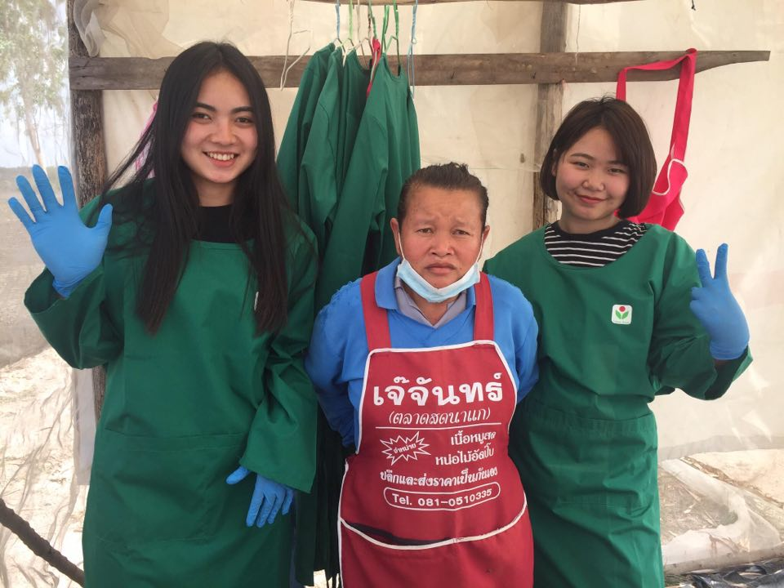

ภาพที่1 เจ้าของไร่พริก

1) ก่อนเข้าโรงเรือนต้องล้างมือและเอาเท้าแช่คลอรีนเพื่อกำจัดแบคทีเรีย

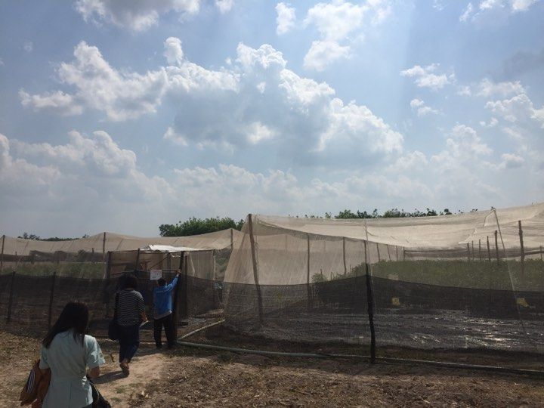

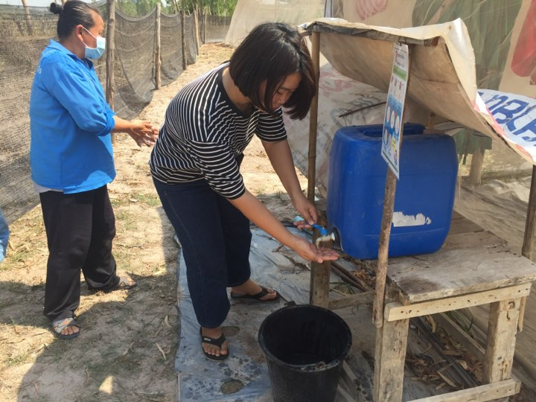 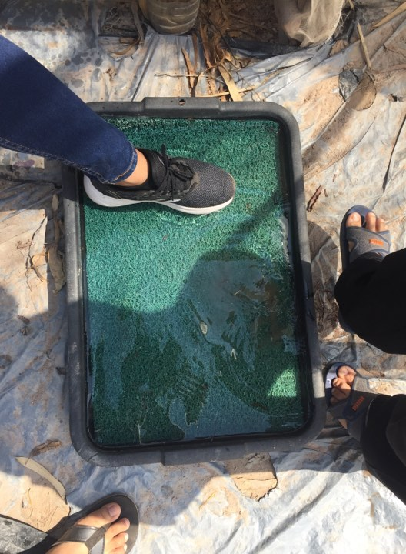

ภาพที่ 2 วิธีการล้างมือก่อนเข้าโรงเรือน

2) สวมถุงมือและสวมชุดคุมเพื่อป้องกันเชื้อโรคต่างๆ ไม่ให้เข้าไปทำรายแพร่กระจายและอาจเกิดความเสียหาย เช่น โรควัยรอยซึ่งเป็นโรคที่มาจากข้างนอกโรงเรือนเพราะบุคคลภายนอกไปมาหลายที่ไม่เหมือนกับเกษตรกรที่อยู่ในรอบบริเวรสวน ดังนั้นบริษัทจึงต้องมีมาตราการให้กับบุคคลภายนอกที่จะเข้าไปในสวนต้องสวมชุดและ ปฏิบัติตามกฎระเรียบทุกครั้ง

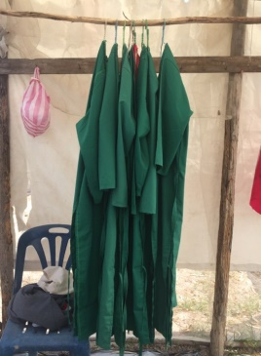 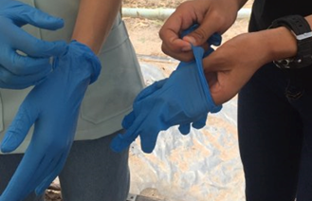 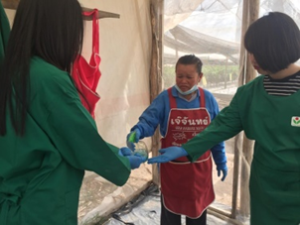

ภาพที่ 3 การสวมถุงมือ และสวมชุดเพื่อป้องกันโรค

3) ปัญหาที่เกษตรกรพบบ่อยคือโรคเพลี้ยไฟ ก้นเปลือยใบกูด

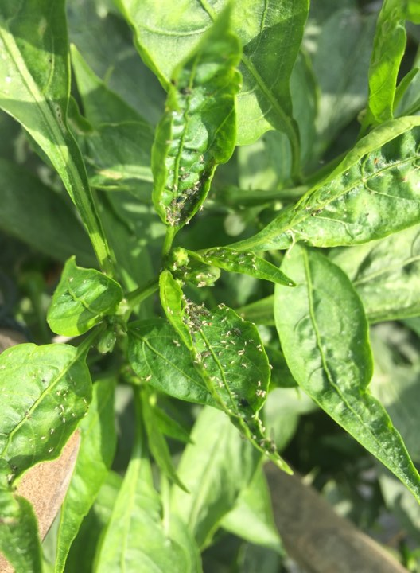 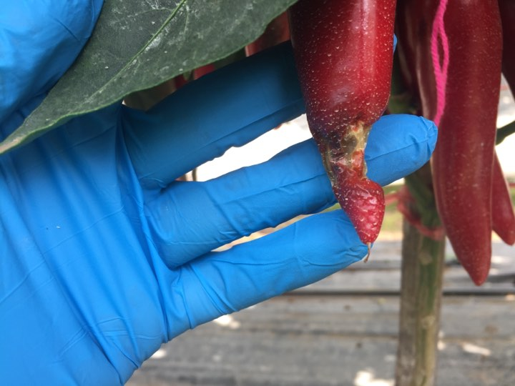

ภาพที่ 4 ปัญหาโรคที่เกษตรกรพบ

4) วิธีการแก้ปัญหาทางบริษัทจะมียากำจัดศัตตรูพืชมาให้ฉีด

(ทางบริษัทไม่สามารถเปิดเผยข้อมูลได้)

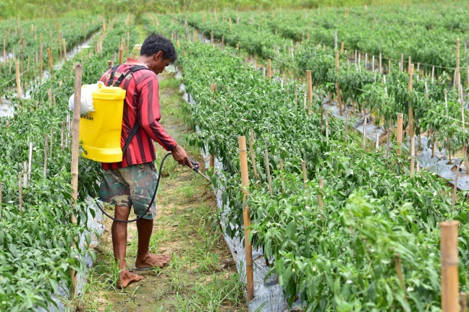

ภาพที่ 5 การพ้นยาเพื่อกำจัดศัตตรูพืช

**5)** เมื่อวันเก็บผลผลิตเกษตรกรจะเก็บตามฝ้ายที่ผูกนับจากวันที่ผสมพ่อพันธุ์แม่พันธ์ และนับอายุไป 60 วัน ก็สามารถเก็บผลผลิตได้ตามอายุ

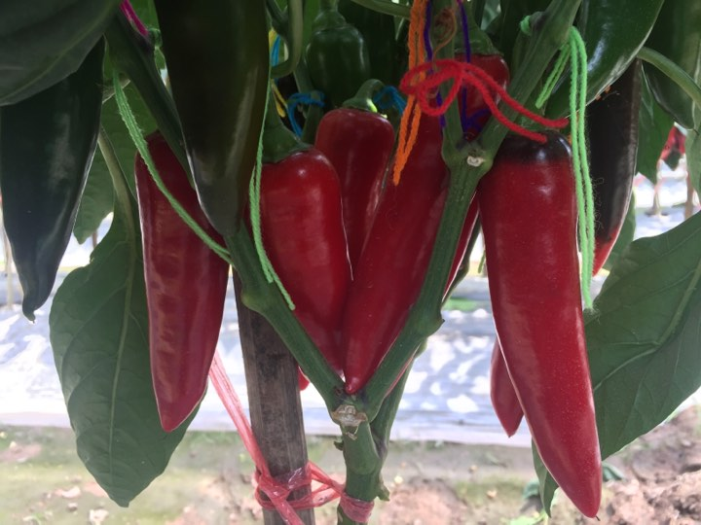

ภาพที่ 6 เกษตรกรจะเก็บตามฝ้ายที่ผูก

6) เมื่อเก็บผลผลิตเสร็จแล้ว เกษตรกรจะนำผลผลิตลงไปใส่เครื่องสี เพื่อแยกเมล็ดและเปลือกออกจากกัน ส่วนเปลือกพริกเกษตรกรจะนำไปทำปุ๋ยหมัก

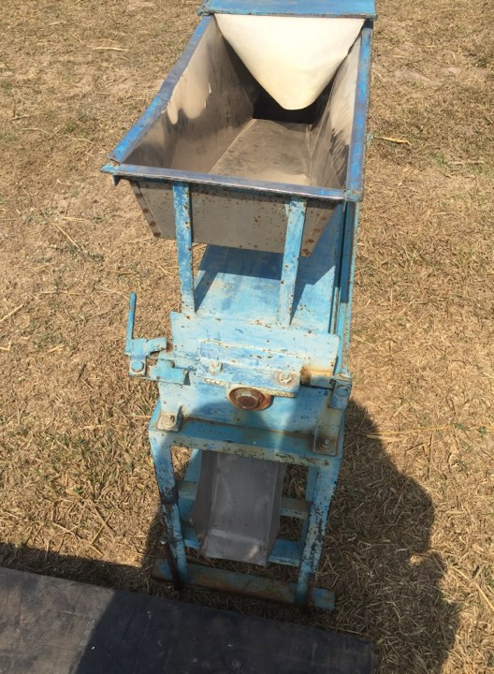

ภาพที่ 7 เครื่องสีแยกเมล็ดและเปลือกออก

7) เมื่อได้เมล็ดพันธธุ์แล้วทางเกษตรกรต้องนำเมล็ดไปแช่ตู้เย็น 2 คืน แล้วก็นำไปแช่น้ำยาเพื่อป้องกันโรคต่างๆที่อาจจะติดไปกับตัวเมล็ดพันธุ์ พอแช่น้ำยาเสร็จแล้วก็นำไปตากแห้ง และทางบริษัทจะมารับเมล็ดพันธุ์ไปทดสอบความงอก 100 เมล็ด ต้องมีความงอก 93 เปอร์เซ็น และต้องไม่ตรวจพบโรควัยรอย บริษัทถึงจะรับซื้อ

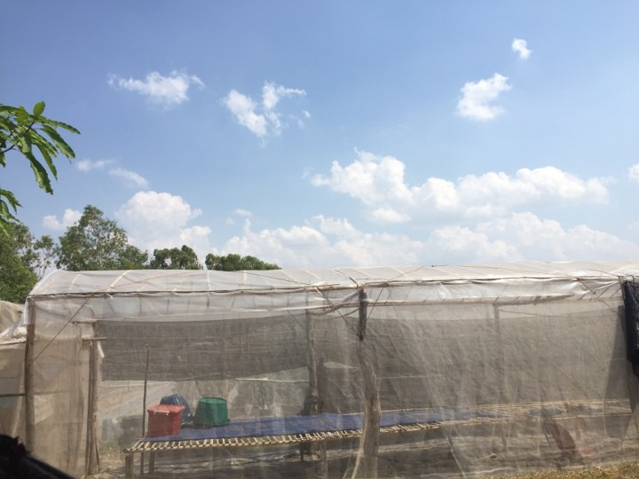

ภาพที่ 8 โรคตากแห้ง

เมื่อเกษตรกรผ่านการตรวจสอบทางบริษัทจะมารับเมล็ดพันธุ์เพื่อบรรจุและทำการส่งไปยังต่างประเทศ เมื่อถึงต่างประเทศเขาจะทำการตรวจอัตราความงอกอย่างน้อย 1 เดือน ถ้าหากผ่านบริษัทจะทำการจ่ายเงินให้กับเกษตรกรก็เป็นการเสร็จสิ้นสัญญาในปีนี้ หากปีถัดไปเกษตรกรต้องการเซ็นสัญญาทางบริษัทจะนัดเซ็นสัญญาใหม่อีกครั้ง

อ้างอิง

นางสาว ฤดีสวัสดี ตัดสืบ บ้านเลขที่91หมู่4 บ้านดอนโทนน้อย ตำบลก้านเหลือง อำเอนาแก จังหวัด นครพนม